Tilki Kitap Tanıtım Bülteni
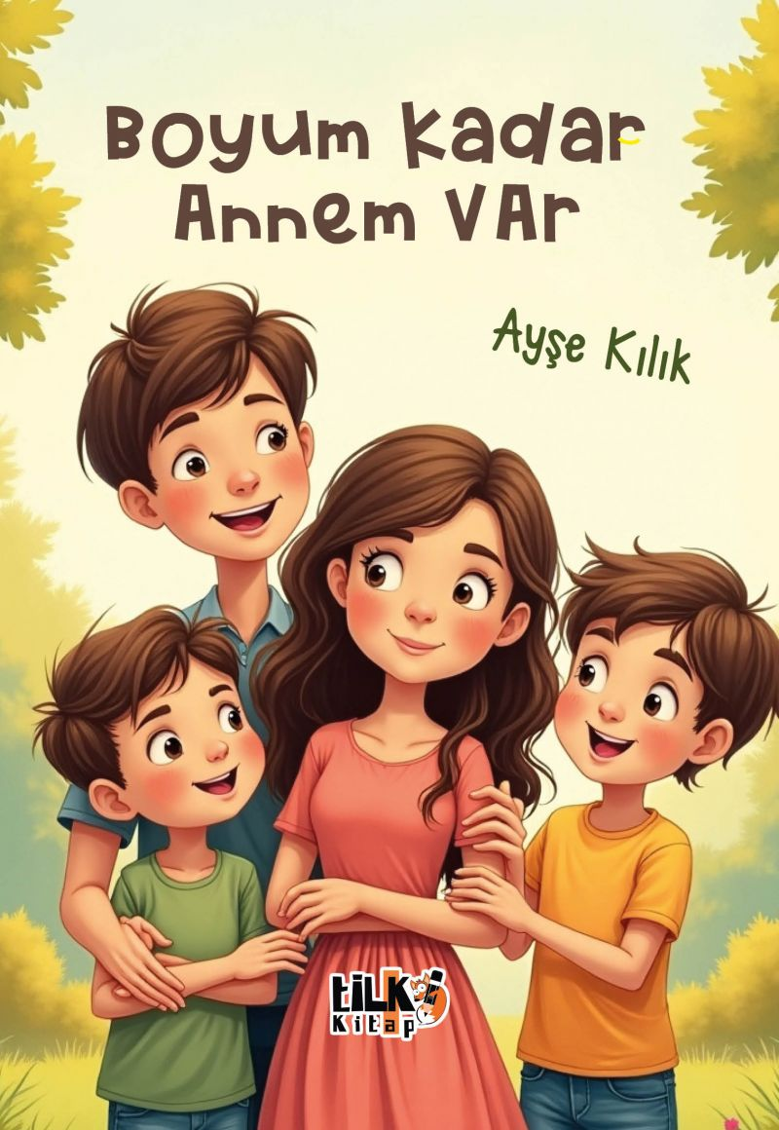 | Eser Adı: Boyum Kadar Annem Var  Yazar Adı: Ayşe Kılık  Cilt Bilgisi: AMERİKAN  Kitap Dili: Türkçe  Eser Tipi: Orjinal  İç Sayfa: 1. HAMUR CMYK 80  Kapak: BRISTOL AMERİKAN 230  Yan Kapak: YOK  Selefon Türü: MAT SELEFON  Basım Tarihi: 2025  Sayfa Sayısı: 40  Kitap Boyutları: 135 X 195 mm  ISBN No: 9786255896070  Etiket Fiyatı: 240,00 TL  Editör Görevlisi: Hanife Sarıtaş  Son Okumacı: Alev Sevgi  Mizanpajcı: Emir Tali  Kapak Grafikeri: Emir Tali
Kitap Tanıtım Yazısı : (Arka Kapak)

Köyde geçen koca bir yaz… Bahçede çalışmak, kiraz toplamak, oyunlar oynamak ve dondurma yemek! Günler birbirini kovalar ve hızlıca geçiverir bu serüven.
Biz çocuğuz, birdenbire büyürüz. Bir gün aynaya baktığımızda, annemizle aynı boyda olduğumuzu fark ediveririz. Peki, büyümek sadece uzamak mı? Yoksa sorumluluk almak, çalışmak ve yeni şeyler öğrenmek de büyümenin bir parçası mı?
Eğlence, macera ve sıcacık anılarla dolu bu hikâyede, büyümenin ne kadar güzel olduğunu keşfetmeye hazır mısın?
Kitabın detay sayfasına buradan ulaşabilirsiniz :
https://vernokitap.com/kitaplar/ayse-kilik-boyum-kadar-annem-var-4431.html
Tilki Kitap



